Opracowała: Alina Pawelec
Dane kontaktowe: tel. 508107535
e-mail: alapawelec@wp.pl

Podstawy rachunkowości gastronomicznej
klasa III B. sz. I stopnia
data realizacji: 5.05.2020

Temat: Zakłady specjalistyczne i placówki typu „fast-food”.

Zadania do wykonania:
- Przeczytaj tekst ze stron 94-96 (załącznik nr 3).
- Przerysuj rysunek 15.2. (rodzaje nowoczesnych zakładów gastronomicznych) ze strony 94.
- Przerysuj do zeszytu tabelę ze strony 96 i wypełnij ją. Odnieś się do zakładów gastronomicznych działających w twojej okolicy.

Proszę przesłać wykonane zadania na maila. Niektóre z nich będą oceniane.
Powodzenia!

Załącznik nr 3, strona 1:

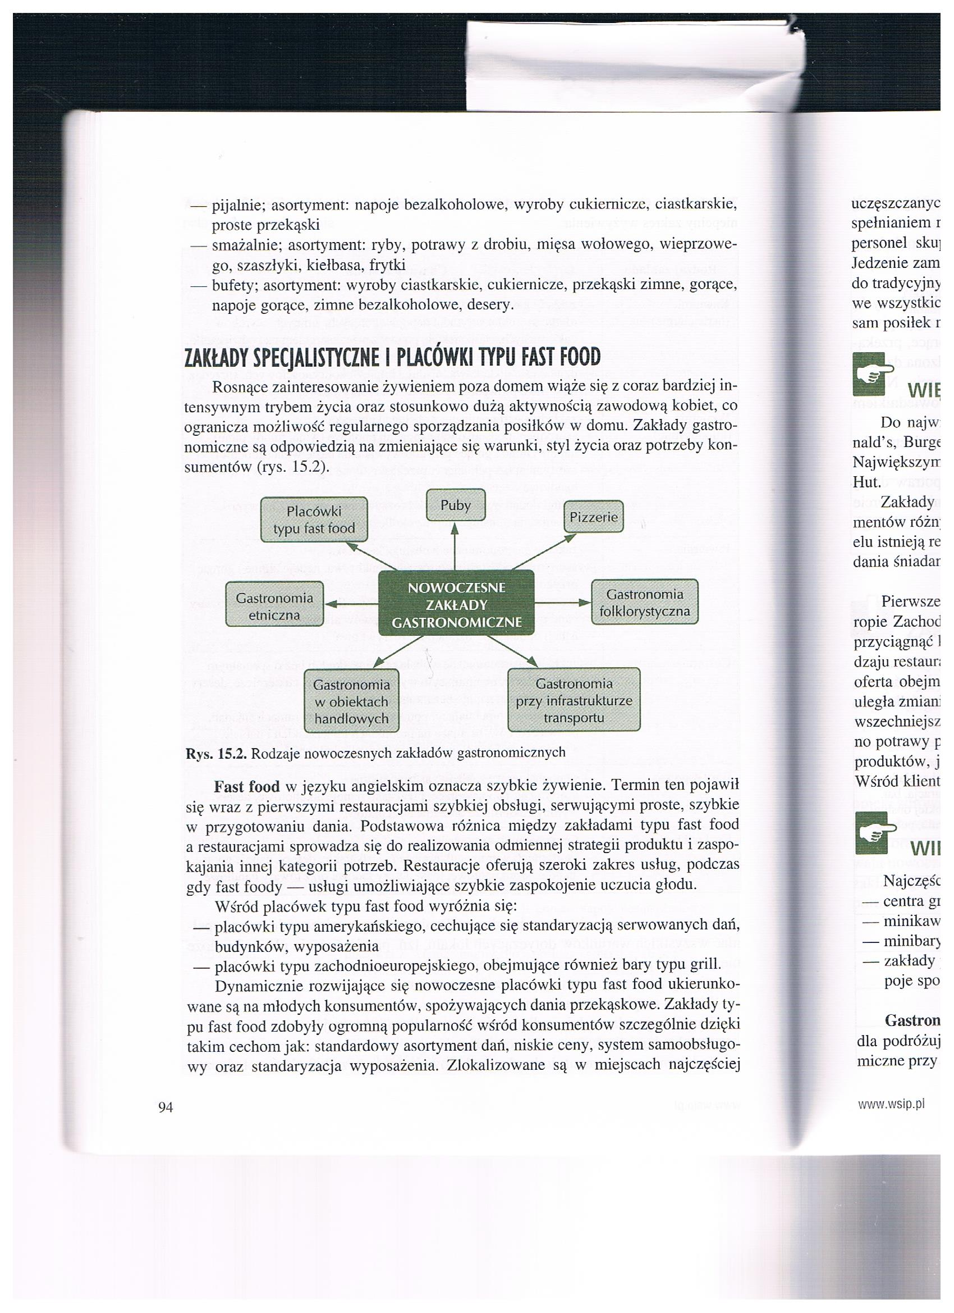

Załącznik nr 3, strona 2:

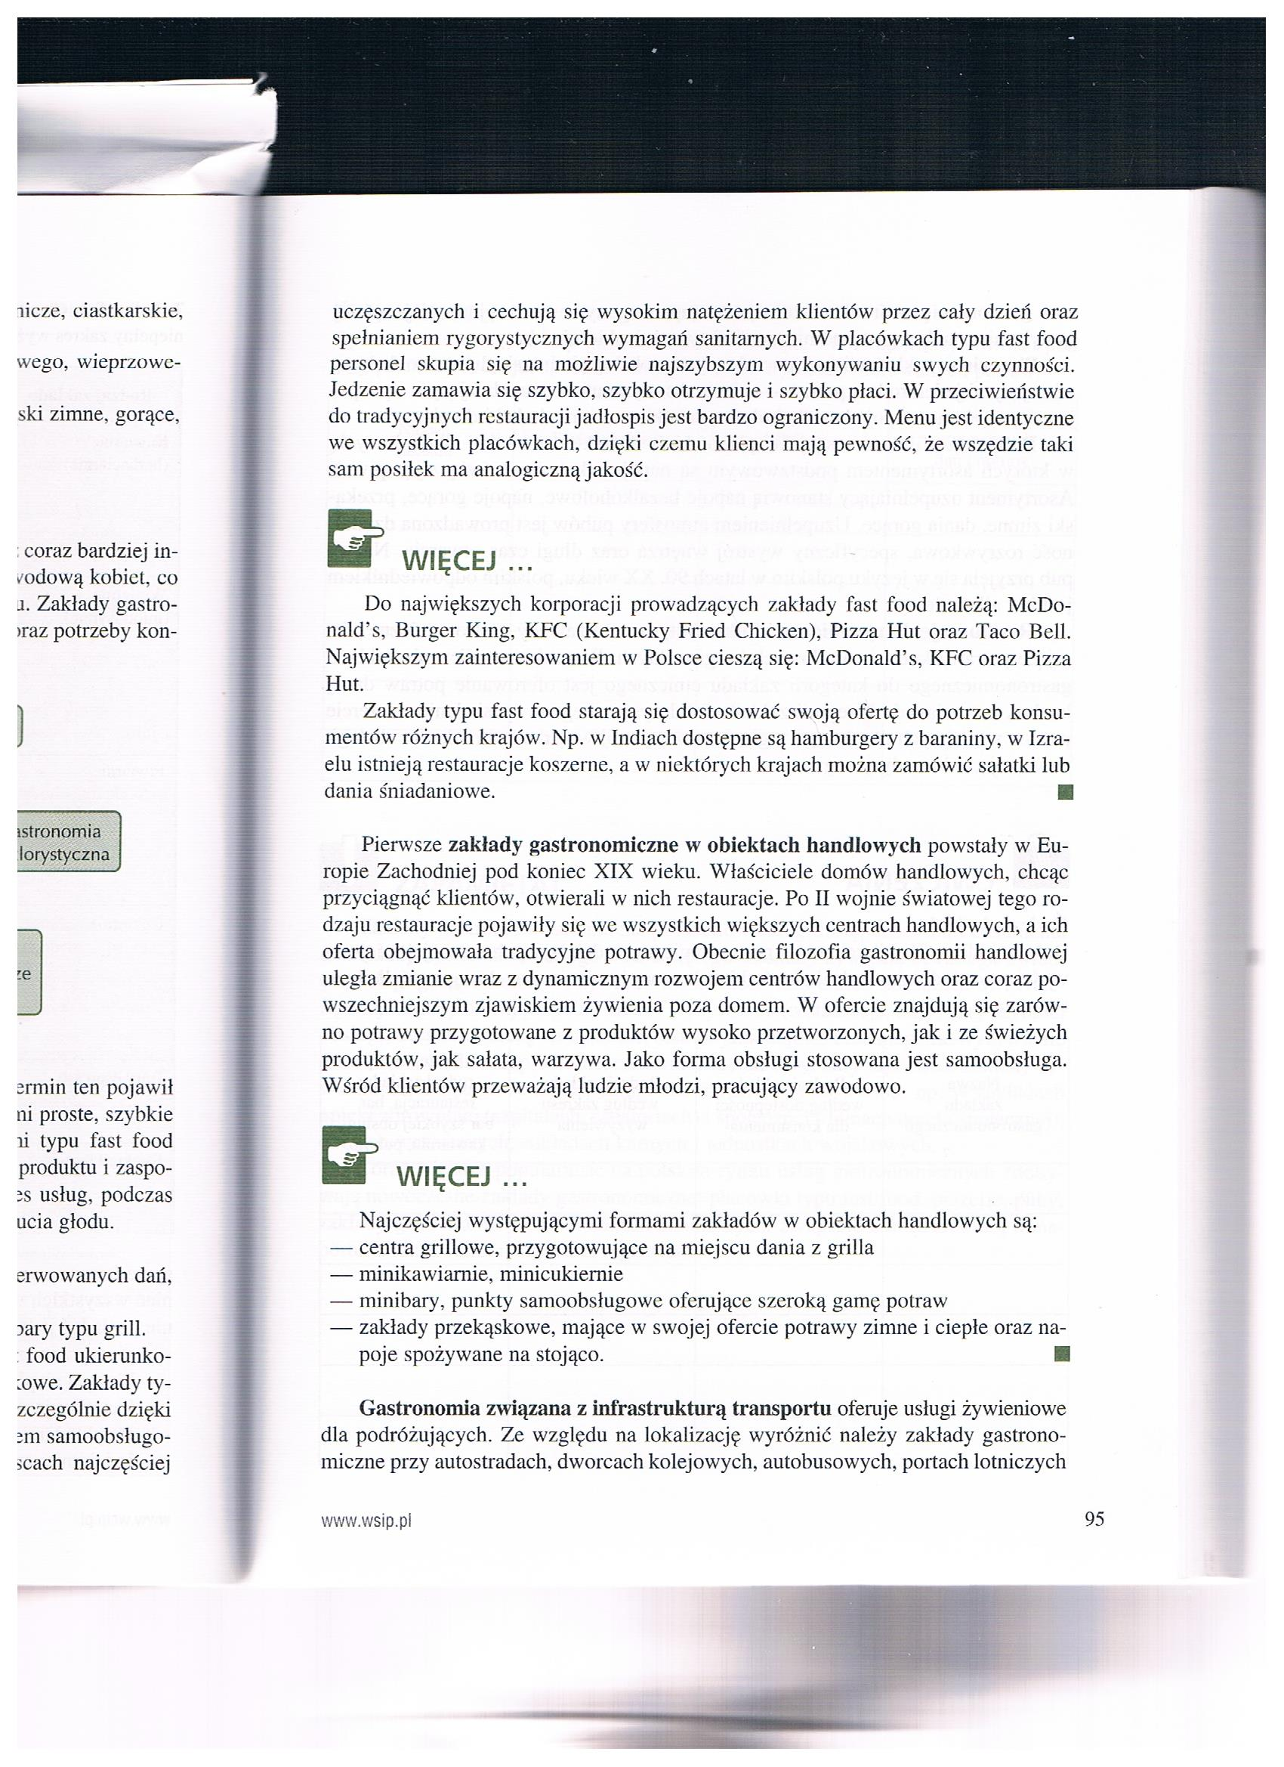

Załącznik nr 3, strona 3:

